**IM协议消息设计**

**作者 – 杨学君**

**版本 – v0.1**

**日期 – 2018.03.02**

**目录**

1. IM Server协议设计 3

1.1. TCP层数据格式 3

2. 概念说明 3

3. 消息格式 4

3.1. 公共消息格式 4

3.2. 登入 7

3.3. 获取用户资料 9

3.4. 消息发送 11

3.5. 获取最近列表 17

3.6. 获取历史消息 19

3.7. 获取离线消息 23

4. 事件消息 26

4.1. 新消息事件 26

4.2. 用户状态变化事件 32

4.3. 用户连接状态变化事件 33

5. 错误码定义 33

5.1. 公共错误码 33

5.2. 注册登录错误码 34

5.3. 单发消息错误码 34

# IM Server协议设计

# TCP层数据格式

|  |  |
| --- | --- |
| length | body |

**字段说明**

|  |  |  |  |
| --- | --- | --- | --- |
| 序号 | 名称 | 长度 | 意义 |
|  | length | 4byte | 长度 |
|  | body | length byte | 数据体 |

# 概念说明

**请求消息**：指客户端向服务器端发起请求的消息

**响应消息**：指服务器端对客户端发送请求处理后回复的消息

**事件消息**：指服务器主动给客户端发送的消息

**事件响应消息**：指客户端对服务器端主动发送过的消息给予回复的消息

# 消息格式

# 公共消息格式

**描述**：公共消息格式描述的是所有数据包格式的公共部分。在请求消息中，根据不同的请求msg参数的字段会有不同。在响应消息中，根据对不同请求的响应，msg参数的字段会有所不同。在事件消息中，不同的事件msg参数字段也会不同。

**请求消息示例**

|  |
| --- |
| {  "version": "1.0",  "cmd": "1",  "seq": "5627",  "msg": {  ...  }  } |

**请求消息参数说明**

|  |  |  |
| --- | --- | --- |
| **参数** | **说明** | **类型** |
| version | 协议版本 | String |
| cmd | 命令号 | String |
| seq | 序号，用于去重 | String |
| msg | 具体消息 | String |

**响应消息示例**

|  |
| --- |
| {  "version": "1.0",  "cmd": "1",  "seq": "5627",  "error_code": "0",  "error_desc":"成功",  "msg": {    }  } |

**响应消息参数说明**

|  |  |  |
| --- | --- | --- |
| **参数** | **说明** | **类型** |
| version | 协议版本 | String |
| cmd | 命令号 | String |
| seq | 序号，用于去重 | String |
| error_code | 错误码 | String |
| error_desc | 错误描述 | String |
| msg | 具体消息 | String |

**注意**:后面的响应消息中，如未给出示例，则响应消息统一回复为如下格式

|  |
| --- |
| {  "version": "1.0",  "cmd": "1",  "seq": "5627",  "error_code": "0",  "error_desc":"成功",  "msg": :""  } |

**事件消息示例**

|  |
| --- |
| {  "version": "1.0",  "event": "1",  "seq": "5627",  "msg": {  ...  }  } |

**事件消息参数说明**

|  |  |  |
| --- | --- | --- |
| **参数** | **说明** | **类型** |
| version | 协议版本 | String |
| event | 事件号 | String |
| seq | 序号，用于去重 | String |
| msg | 具体消息 | String |

# 登入

**描述**：用户登入即时通讯系统后才能进行后续的合法操作，这里涉及到即时通讯系统与外部系统的账号集成，相关流程请参考流程图。

**流程图**

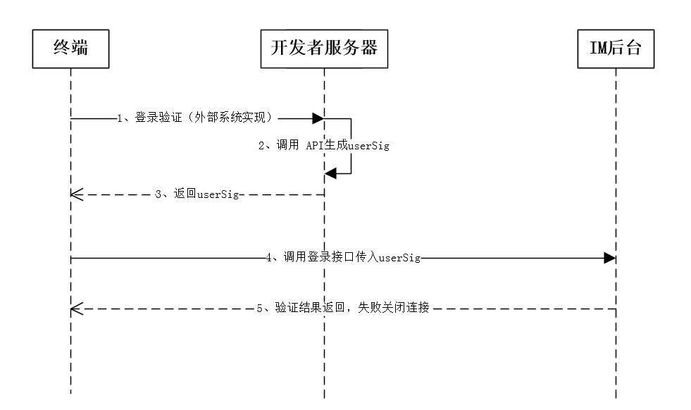

**请求消息示例**

|  |
| --- |
| {  "version": "1.0",  "cmd": "1",  "seq": "5627",  "msg": {  "app_key": "hhs8923jds743hf91s2kjsd7923hj3ds",  "identifier": "yxj960302601",  "userSig": "ch389dfhj239dshj32d023"  }  } |

**请求参数说明**

|  |  |  |
| --- | --- | --- |
| **参数** | **说明** | **类型** |
| app_key | 创建应用时申请的key | String |
| identifier | 用户账号 | String |
| userSig | 根据公私钥及算法生成的签名 | String |

**响应消息示例**

|  |
| --- |
| {  "version": "1.0",  "cmd": "1",  "seq": "5627",  "error_code": "0",  "error_desc":"成功",  "msg": “”  } |

# 获取用户资料

**描述**：根据id获取用户资料，目前资料只有账号

**流程图**

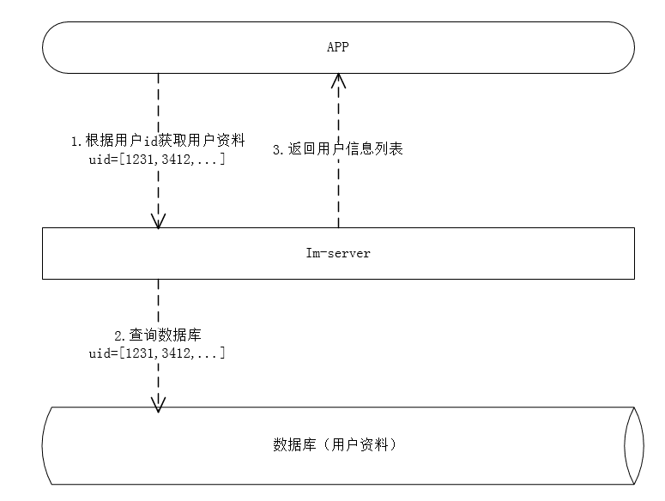

**请求消息示例**

|  |
| --- |
| {  "version": "1.0",  "cmd": "1",  "seq": "5627",  "msg": {  "uids":[123,23,12,321,211]    }  } |

**请求参数说明**

|  |  |  |
| --- | --- | --- |
| **参数** | **说明** | **类型** |
| uids | 用户id数组 | array |

**响应消息示例**

|  |
| --- |
| {  "version": "1.0",  "cmd": "1",  "seq": "5627",  "error_code": "0",  "error_desc": "成功",  "msg": {  "users": [  {  "uid": 1212,  "username": "yxj960302601"  }  ]  }  } |

**响应消息参数说明**

|  |  |  |
| --- | --- | --- |
| **参数** | **说明** | **类型** |
| uid | 用户id | number |
| username | 账号 | string |

# 消息发送

**描述**：消息发送指用户到用户的消息发送，根据不同的消息类型，content参数内的字段会有所不同。

**流程**

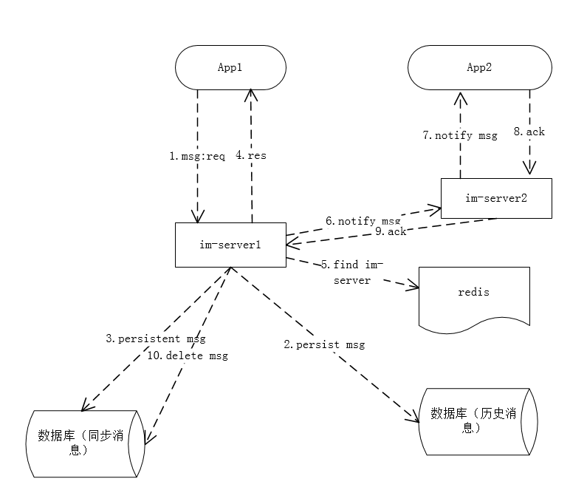

**消息发送请求示例**

|  |
| --- |
| {  "version": "1.0",  "cmd": "1",  "seq": "5627",  "msg": {  "content": {    },  "time": "2018-02-28 21:12:34",  "receiverId": "12893",  "type": "1"  }  } |

**消息发送请求参数说明**

|  |  |  |
| --- | --- | --- |
| **参数** | **说明** | **类型** |
| content | 消息内容 | json |
| time | 发送时间 | string |
| receiverId | 消息接受者ID | number |
| type | 消息类型 | string |

# 文本消息发送

**描述**：发送文本消息

**流程**：参考消息发送流程图

**文本消息发送示例**

|  |
| --- |
| {  "version": "1.0",  "cmd": "1",  "seq": "5627",  "msg": {  "content": {  "text": "你好"  },  "time": "2018-02-28",  "receiverId": "12893",  "type": "1"  }  } |

**文本消息content请求参数说明**

|  |  |  |
| --- | --- | --- |
| **参数** | **说明** | **类型** |
| text | 文本内容 | string |

**文本消息发送响应示例**

# 图片消息发送

**描述**：发送图片消息

**流程**：参考消息发送流程，在发送图片信息时，请先将用于发送的图片通过http上传至文件服务器，返回的url用于实际的图片消息传输。图片上传具体参考。

**图片消息发送示例**

|  |
| --- |
| {  "version": "1.0",  "cmd": "1",  "seq": "5627",  "msg": {  "content": {  "orignalPic": "http://1024group.com/imgs/original/12848923",  "bigPic": " http://1024group.com/imgs/big/12848923",  "smallPic": " http://1024group.com/imgs/small/12848923",  "size": 12932,  "width": 120,  "height": 523  },  "time": "2018-02-28 12:23:34",  "receiverId": "12893",  "type": "2"  }  } |

**图片消息content内容参数说明**

|  |  |  |
| --- | --- | --- |
| **参数** | **说明** | **类型** |
| orignalPic | 原始图片url | string |
| bigPic | 大图url | string |
| smallPic | 小图url(缩略图) | string |
| size | 原始图大小 | number |
| width | 原始图宽度 | number |
| height | 原始图高度 | number |

# 语音消息发送

**描述**：发送语音消息

**流程**：参考消息发送流程，在发送语音信息时，请先将用于发送的语音通过http接口上传至文件服务器，返回的url用于实际的语音消息传输。语音上传具体参考。

**语音消息发送示例**

|  |
| --- |
| {  "version": "1.0",  "cmd": "1",  "seq": "5627",  "msg": {  "content": {  "voice": " http://1024group.com/voices /12848923",  "size": 2178313,  "duration": 1237831  },  "time": "2018-02-28 12:21:12",  "receiverId": "12893",  "type": "3"  }  } |

**语音消息content内容参数说明**

|  |  |  |
| --- | --- | --- |
| **参数** | **说明** | **类型** |
| voice | 音频文件url | string |
| size | 音频文件大小 | number |
| duration | 音频播放时间 | number |

# 小视频消息发送

**描述**：发送视频消息

**流程**：参考消息发送流程，在发送小视频信息时，请先将用于发送的小视频通过http接口上传至文件服务器，返回的url用于实际的小视频消息传输。小视频上传具体参考。

**小视频消息发送示例**

|  |
| --- |
| {  "version": "1.0",  "cmd": "1",  "seq": "5627",  "msg": {  "content": {  "video": " http://1024group.com/videos /12848923",  "size": 2178313,  "duration": 1237831  },  "time": "2018-02-28 12:43:12",  "receiverId": "12893",  "type": "3"  }  } |

**小视频消息content内容参数说明**

|  |  |  |
| --- | --- | --- |
| **参数** | **说明** | **类型** |
| video | 视频文件url | string |
| size | 视频文件大小 | number |
| duration | 视频播放时间 | number |

# 获取最近会话列表

**描述**：获取用户最近产生的会话信息

**流程**：

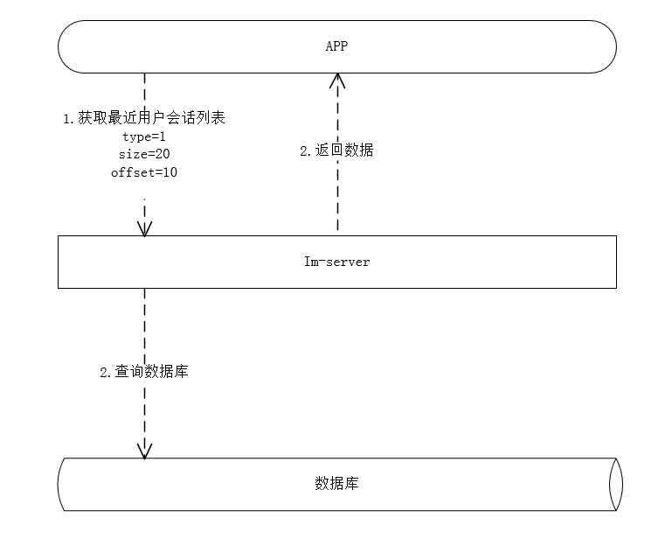

**请求消息示例**

|  |
| --- |
| {  "version": "1.0",  "cmd": "1",  "seq": "5627",  "msg": {  "type": "1",  "size": "20",  "offset": 0  }  } |

**请求参数说明**

|  |  |  |
| --- | --- | --- |
| **参数** | **说明** | **类型** |
| type | 需要获取的会话类型【1：全部，2：用户间会话，3：群会话】 | string |
| size | 一次获取的数量 | number |
| offset | 记录偏移量 | number |

**响应消息示例**

|  |
| --- |
| {  "version": "1.0",  "cmd": "1",  "seq": "5627",  "error_code": "0",  "error_desc": "成功",  "msg": {  sessions: [  {  "u1_id": 12331,  "u2_id": 43535,  "group_id": 45432,  "type": "1",  "last_time": "2018-03-01"  },  {  "u1_id": 12331,  "u2_id": 43535,  "group_id": 0,  "type": "1",  "last_time": "2018-03-01"  }  ]  }  } |

**响应参数说明**

|  |  |  |
| --- | --- | --- |
| **参数** | **说明** | **类型** |
| sessions | 会话列表 | array |
| u1_id | 用户1 id | number |
| u2_id | 用户2 id | number |
| group_id | 群组id | number |
| type | 1：用户对用户的会话  2：群组会话 | string |

# 获取历史消息

**描述**：获取用户聊天的历史数据

**流程：**

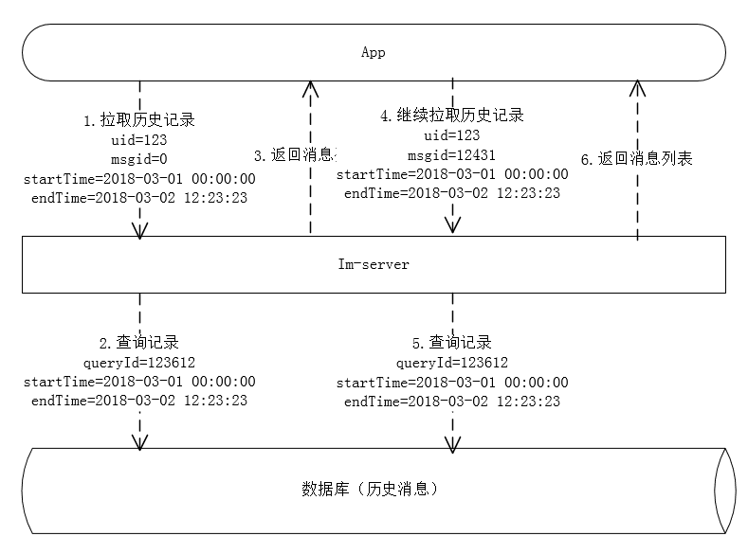

**请求消息格式**

|  |
| --- |
| {  "version": "1.0",  "cmd": "1",  "seq": "5627",  "msg": {  "uid": "lcj78340128",  "msgId": 0,  "startTime": "2018-03-01 00:00:00",  "endTime": "2018-03-01 23:59:59",  "size": "20"  }  } |

**请求参数说明**

|  |  |  |
| --- | --- | --- |
| **参数** | **说明** | **类型** |
| uid | 用户id | string |
| msgId | 上次获取的最大msgId，第一次请求为0 | number |
| startTime | 起始时间 | string |
| endTIme | 截止时间 | string |
| size | 一次获取的数量 | number |

**响应消息示例**

|  |
| --- |
| {  "version": "1.0",  "cmd": "1",  "seq": "5627",  "error_code": "0",  "error_desc": "成功",  "msg": {  "messages": [  {  "msgId": 123444,  "sender_id": 126323,  "receiver_id": 289239,  "send_time": "2018-03-01 12:00:00",  "type": "1",  "content": {  "text": "hello"  },  "read_status": "0",  "retreat": "0"  }  ]  }  } |

**响应参数说明**

|  |  |  |
| --- | --- | --- |
| **参数** | **说明** | **类型** |
| messages | 消息列表 | array |
| msgId | 消息id | number |
| sender_id | 发送者id | number |
| receiver_id | 接收者id | number |
| send_time | 发送时间 | string |
| type | 消息类型 | string |
| content | 消息内容 | string |
| text | 文本消息内容 | string |
| read_status | 是否已读 | string |
| retreat | 是否撤回 | string |

# 获取离线消息

**描述**：用户不在线时离线消息存储于服务器，用户上线后同步离线消息。

**流程：**

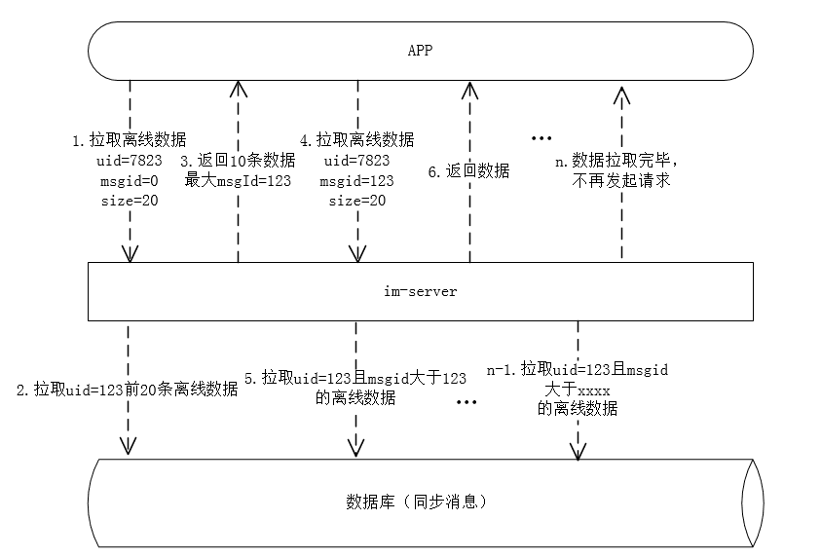

**请求消息格式**

|  |
| --- |
| {  "version": "1.0",  "cmd": "1",  "seq": "5627",  "msg": {  "size": "20"  }  } |

**请求参数说明**

|  |  |  |
| --- | --- | --- |
| **参数** | **说明** | **类型** |
| size | 一次获取的数量 | number |

**响应消息示例**

|  |
| --- |
| {  "version": "1.0",  "cmd": "1",  "seq": "5627",  "error_code": "0",  "error_desc": "成功",  "msg": {  "messages": [  {  "msgId": 123444,  "sender_id": 126323,  "receiver_id": 289239,  "send_time": "2018-03-01 12:00:00",  "type": "1",  "content": {  "text": "hello"  },  "read_status": "0",  "retreat": "0"  }  ]  }  } |

**响应参数说明**

|  |  |  |
| --- | --- | --- |
| **参数** | **说明** | **类型** |
| messages | 消息列表 | array |
| msgId | 消息id | number |
| sender_id | 发送者id | number |
| receiver_id | 接收者id | number |
| send_time | 发送时间 | string |
| type | 消息类型 | string |
| content | 消息内容 | json |
| text | 文本消息内容 | string |
| read_status | 是否已读 | string |
| retreat | 是否撤回 | string |

# 事件消息

# 新消息事件

**描述**：当有其它用户发送消息过来时，客户端会收到一个消息事件

**新消息事件示例**

|  |
| --- |
| {  "version": "1.0",  "event": "1",  "seq": "5627",  "msg": {  "msgId": 1212,  "content": {  …  },  "time": "2018-02-28",  "senderId": "12893",  "type": "1"  }  } |

**新消息事件公共参数说明**

|  |  |  |
| --- | --- | --- |
| **参数** | **说明** | **类型** |
| msgId | 消息id | number |
| content | 消息内容 | json |
| time | 发送时间 | String |
| senderId | 发送者id | string |
| type | 消息类型 | string |

# 新文本消息事件

**文本新消息事件示例**

|  |
| --- |
| {  "version": "1.0",  " event ": "1",  "seq": "5627",  "msg": {  "msgId": 1223,  "content": {  "text": "你好"  },  "time": "2018-02-28 11:23:12",  "senderId": "12893",  "type": "1"  }  } |

**文本新消息事件参数说明**

|  |  |  |
| --- | --- | --- |
| **参数** | **说明** | **类型** |
| text | 文本 | string |

# 新图片消息事件

**图片新消息事件示例**

|  |
| --- |
| {  "version": "1.0",  " event ": "1",  "seq": "5627",  "msg": {  "msgId": 12324,  "content": {  "orignalPic": "http://1024group.com/imgs/original/12848923",  "bigPic": " http://1024group.com/imgs/big/12848923",  "smallPic": " http://1024group.com/imgs/small/12848923",  "size": 12932,  "width": 120,  "height": 523  },  "time": "2018-02-28 09:23:23",  "senderId": "12893",  "type": "2"  }  } |

**图片新消息事件content内容参数说明**

|  |  |  |
| --- | --- | --- |
| **参数** | **说明** | **类型** |
| orignalPic | 原始图片url | string |
| bigPic | 大图url | string |
| smallPic | 小图url(缩略图) | string |
| size | 原始图大小 | number |
| width | 原始图宽度 | number |
| height | 原始图高度 | number |

# 新语音消息事件

**语音新消息事件示例**

|  |
| --- |
| {  "version": "1.0",  " event ": "1",  "seq": "5627",  "msg": {  "msgId": 78238,  "content": {  "voice": " http://1024group.com/voices /12848923",  "size": 2178313,  "duration": 1237831  },  "time": "2018-02-28 12:23:01",  "senderId": "12893",  "type": "3"  }  } |

**语音新消息事件content内容参数说明**

|  |  |  |
| --- | --- | --- |
| **参数** | **说明** | **类型** |
| voice | 音频文件url | string |
| size | 音频文件大小 | number |
| duration | 音频播放时间 | number |

# 新小视频消息事件

**小视频新消息事件示例**

|  |
| --- |
| {  "version": "1.0",  " event ": "1",  "seq": "5627",  "msg": {  "msgId": 1212,  "content": {  "video": " http://1024group.com/videos /12848923",  "size": 2178313,  "duration": 1237831  },  "time": "2018-02-28",  "senderId": "12893",  "type": "4"  }  } |

**小视频新消息事件content内容参数说明**

|  |  |  |
| --- | --- | --- |
| **参数** | **说明** | **类型** |
| video | 视频文件url | string |
| size | 视频文件大小 | number |
| duration | 视频播放时间 | number |

# 用户状态变化事件

**描述**：当用户好友状态发生改变时，客户端会收到状态变化事件

**用户状态变化事件消息示例**

|  |
| --- |
| {  "version": "1.0",  "event": "1",  "seq": "5627",  "msg": {  "uid": "yxj960302601",  "status": "1"  }  } |

**用户状态变化事件参数说明**

|  |  |  |
| --- | --- | --- |
| **参数** | **说明** | **类型** |
| uid | 用户ID | string |
| status | 用户当前状态 | string |

# 用户连接状态变化事件

**用户状态变化事件消息示例**

# 文件上传

描述：上传图片、语音、小视频、一般文件等文件

请求说明:

|  |  |
| --- | --- |
| 名称 | 描述 |
| 请求方式Method | POST |
| URL | http://domain/file?type=img |
| Content-Type | multipart/form-data |
| 支持数据格式 |  |

请求参数说明：

|  |  |  |  |
| --- | --- | --- | --- |
| 名称 | 类型 | 必须 | 描述 |
| type | String | YES | type=[img|video|voice|file] |

请求示例

|  |
| --- |
| <http://domain/file?type=img> |

成功返回示例:

|  |
| --- |
| {  "error_code": 0,  "error_desc": "Ok",  "data": {  "bigPic": "http://1024group.com/img/big/1223123",  "originalPic": "http://1024group.com/img/original/1223123",  "smallPic": "http://1024group.com/img/small/1223123"  }  } |

返回的私有参数说明：

|  |  |  |  |
| --- | --- | --- | --- |
| 名称 | 类型 | 必须 | 描述 |
| bigPic | string | YES | 大图 |
| originalPic | string | YES | 原始图 |
| smallPic | string | YES | 缩略图 |

# 错误码定义

# 公共错误码

|  |  |
| --- | --- |
| 异常码 | 说明 |
| 0 | 成功 |
| 10000 | 系统未知异常 |
| 10001 | 参数校验失败 |
| 10002 | 数据包过大 |
| 10003 | 没有权限,请先登入 |
| 10004 | json消息解析失败 |

# 注册登录错误码

|  |  |
| --- | --- |
| 异常码 | 说明 |
| 21001 | 账号不存在 |
| 21002 | userSign错误，请检查你的计算方法 |
| 21003 | 账号已注册 |

# 单发消息错误码

|  |  |
| --- | --- |
| 异常码 | 说明 |
| 22001 | 批量发消息目标账户超过100，请减少receiverIds中目标账号数量。 |
| 22002 | receiverIds没有注册或不存在，请确认receiverIds是否导入云或者是否拼写错误 |
| 22003 | receiverIds账号数量为0，请添加目标账户。 |

消息id生成问题